ОшМУнун медицина факультетинин «Ортопедиялык жана терапевтикалык стоматология» кафедрасынын жыйынынын №15 протоколунан көчүрмө

12.12.2017-ж.
Ош шаары Масалиев көчөсү №80
Кафедра башчы: Арстанбеков М.А.
Катчы: Эргешова А.Ж.
Катышкандар:16

Кун тартибинде:
2. 2017-2018-окуу жылына 2-3-4-5-6-курстарга 3-5-7-9-11-семестрлерге экзаментик тестерди түзүү.
2. Угулду: Кафедра башчы профессор Арстанбеков Маматжан Арстанбеович 2017-2018-окуу жылына карата:
2-курс 3 семестр пропедтерапевтикалык стоматология жана материаловедение,
3-курс 5-семестр клиникалык ортопедиялык стоматология, пропедтерапевтикалык стоматология,
4-курс 7-семестр клиникалык ортопедиялык стоматология, пропедтерапевтикалык стоматология,
5-курс 9-семестр дарылоо иши боюнча стоматология
5- курс 9-семестр клиникалык ортопедиялык стоматология, терапевтикалык стоматология, ортодонтия,
6-курс 11-семестр дарылоо иши боюнча стоматология предметтеринен экзамендик тестерди түзүү керектигин билдирди.
Сөзгө чыкты:
1.Усупбекова Татыбубу Раманкуловна 2-курс 3-семестр пропедтерапевтикалык стоматология предметинен 350 тест түзгөндүгүн билдирди.
2.Ахматов Абдихалил Толобаевич 3-курс 5-семестр клиникалык ортопедиялык стоматология предметинен 251 тест түзгөндүгүн айтты.
3.Арстанбеков Сабырбек Рустанбекович 2-курс 3-семестр материаловедение 260-тест,
5-курс 9-семестр дарылоо иши боюнча стоматология предметинен 180 тест,
6-курс 11-семестр дарылоо иши боюнча стоматология предметинен 180 тест түзгөндүгүн айтты.
4.Жоробаев Санжарбек Кудайбердиевич 3-курс 5-семестр пропедтерапевтикалык стоматология 280 тест, 5- курс 9-семестр терапевтикалык стоматология 280 тест түзгөндүгүн билдирди.
5.Абдуллаева Камилла Абдумажитовна 5-курс 9-семестр ортопедиялык стоматология 350 тест түзгөндүгүн билдирди.
6.Акунов Нурсултан Акунович 4-курс 7-семестр ортопедиялык стоматология предметинен 350 тест, 5-курс 9-семестр ортодонтия предметинен 350 тест түзгөндүгүн билдирди.
7.Жаныш уулу Айжигит 4-курс 7-семестр терапевтикалык стоматология предметинен 220 тест түзгөндүгүн билдирди.
Токтом кылынды:
2-курс 3-семестр материаловедение 260-тест,
2-курс 3 семестр пропедтерапевтикалык стоматология 350 тест,
3-курс 5-семестр клиникалык ортопедиялык стоматология 251 тест,
3-курс 5-семестр пропедтерапевтикалык стоматология 280 тест,
4-курс 7-семестр ортопедиялык стоматология 350 тест,
4-курс 7-семестр терапевтикалык стоматология 220 тест,
5-курс 9-семестр дарылоо иши боюнча стоматология 180 тест,
5- курс 9-семестр ортопедиялык стоматология 350 тест,
5-курс 9-семестр терапевтикалык стоматология 280 тест,
5-курс 9-семестр ортодонтия 350 тест,
6-курс 11-семестр дарылоо иши боюнча стоматология 180 тест, тестерди түзгөн окутуучулар факультетке тапшырып, 37 avn-системасына жүктө милдеттендирилсин.
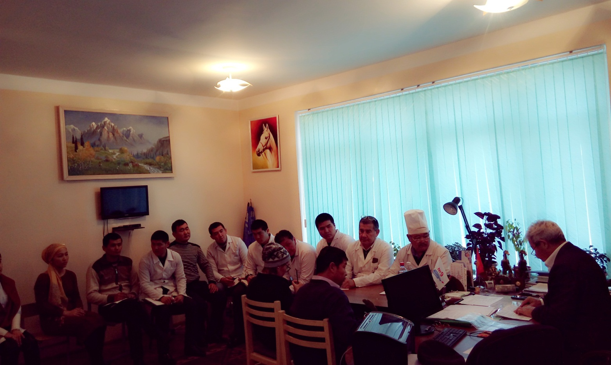

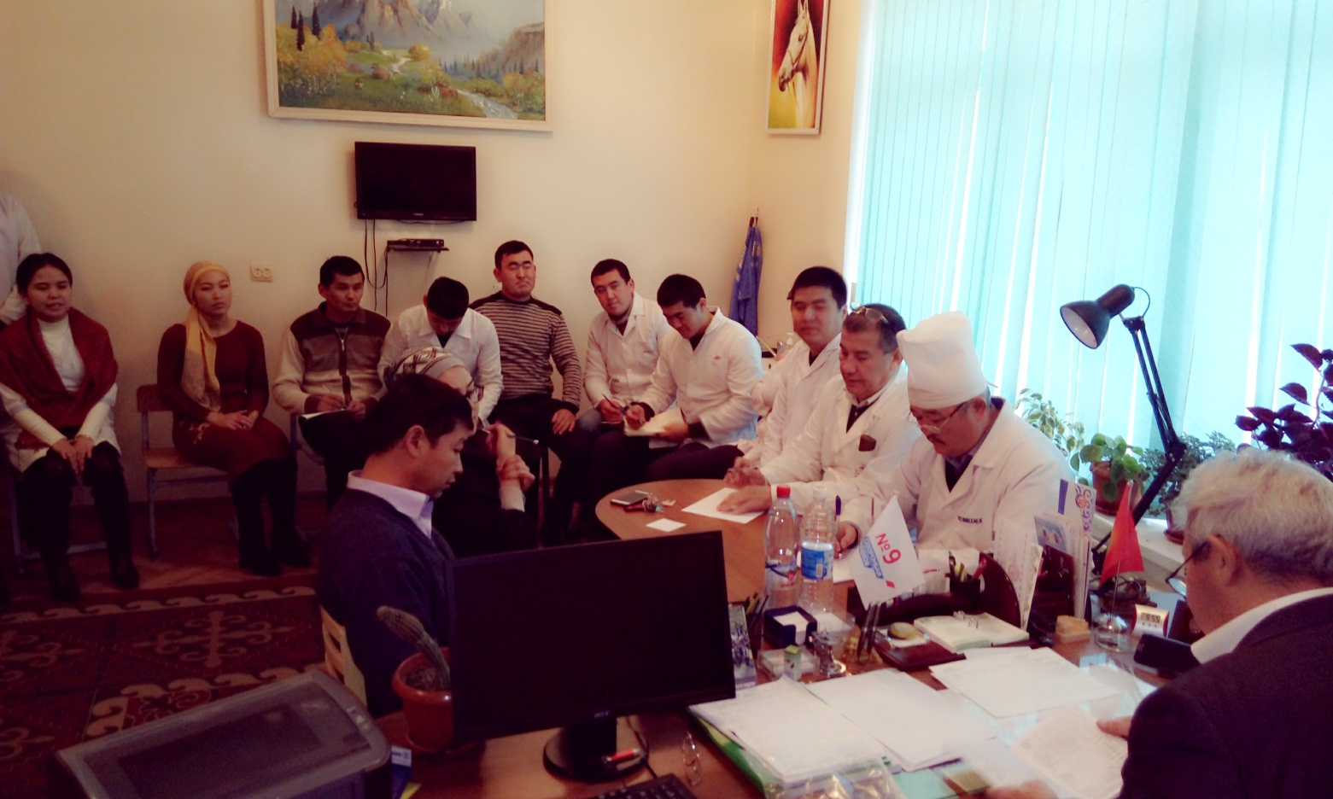
Кафедра башчы, профессор: Арстанбеков М.А.

Катчы: Эргешова А.Ж.

